Отчет по индивидуальному проекту
Часть 3
Казначеев Сергей Ильич
Содержание

1 Цель работы
Hydra используется для подбора или взлома имени пользователя и пароля. Поддерживает подбор для большого набора приложений.

2 Выполнение лабораторной работы
После открытие терминала и командой распакует файл rockyou.txt.gz
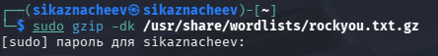
1
После чего откроем на сайте файлы куки
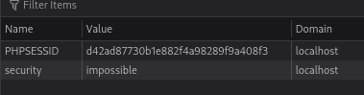
2
Затем пропишем команду, которая указана в туисе и откредактируем под наши данные
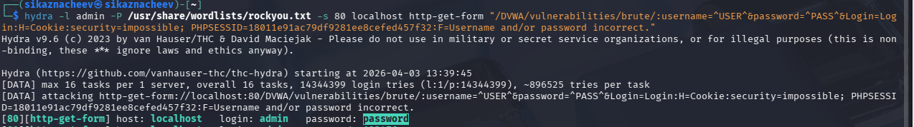
3
Проверим получилось ли у нас или нет
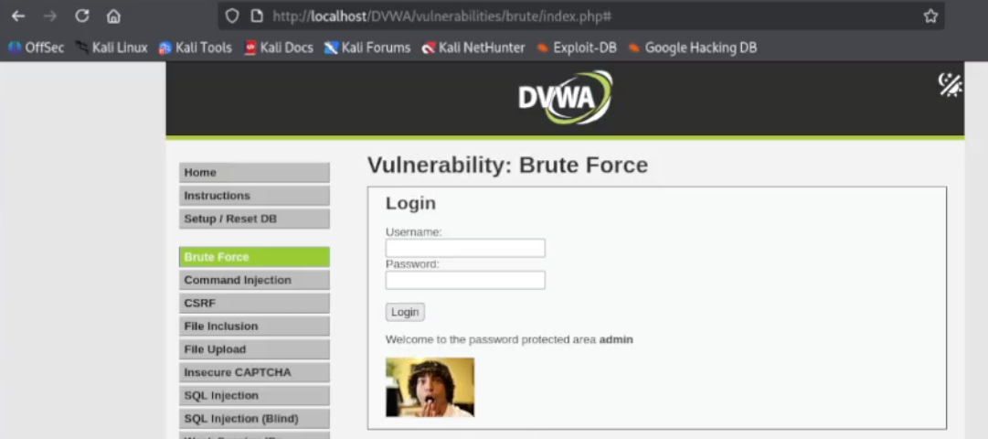
4
#Вывод
В ходе лабораторной работы утилита Hydra была применена для подбора учетных данных. Подтверждена её функциональность по поддержке множества приложений (от веб-форм до SSH). Эксперимент показал, что скорость и успех подбора зависят от качества словаря и количества потоков. На практике доказано, что использование простых или словарных паролей делает систему уязвимой для атак типа “brute force” и “dictionary attack”, и Hydra позволяет эффективно демонстрировать эту уязвимость.

